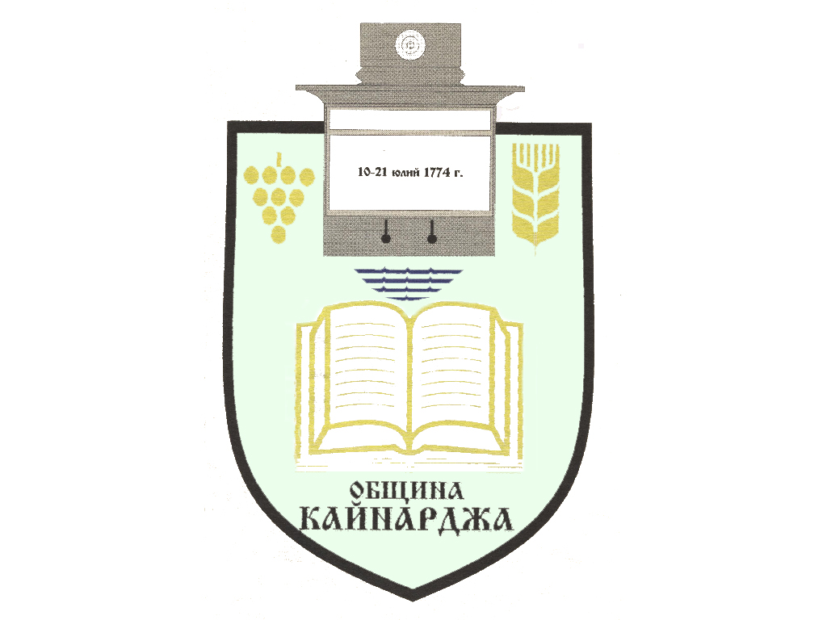

ОБЩИНСКИ СЪВЕТ-КАЙНАРДЖА

MUNICIPAL COUNCIL-KAYNARDZHA

Ул.”Димитър Дончев” 2 086798/356, факс 086798 / 461
7550 с.Кайнарджа, обл.Силистра e-mail:obs_kaynardja@abv.bg

С П Р А В К А
По чл.26, ал.5 от Закона за нормативните актове /ЗНА/ за постъпилите предложения във връзка с предложения проект за приемане на нов Правилник за организацията и дейността на Общински съвет Кайнарджа

На основание чл.26, ал.3 от ЗНА проекта за приемане на нов Правилник за организацията и дейността на Общински съвет Кайнарджа заедно с мотивите към него са публикувани на интернет страницата на община Кайнарджа на 05.01.2024 год. В рамките на предоставения 14-дневен срок- 05.01.2024 г.- до 19.01.2024 г., за депозиране на предложения и становища от заинтересовани лица няма постъпили писмени предложения по проекта за нов Правилник за организацията и дейността на Общински съвет Кайнарджа в деловодството на общинския съвет, както и на електронната поща на Общински съвет Кайнарджа.

Председател на Общински съвет Кайнарджа:
Ивайло Илиев Петков

